**襄城县姜庄乡初级中学采购学生用高低床项目询价通知书**

襄城县政府采购中心受襄城县姜庄乡中心学校的委托，对“襄城县姜庄乡初级中学采购学生用高低床项目”进行询价采购，欢迎符合条件的供应商参加。

1. **项目名称及编号：**

项目名称：襄城县姜庄乡初级中学采购学生用高低床项目

项目编号：XZZ-X2018016号

1. **项目简要说明及采购预算：**

本项目采购学生用高低床300套，**采购控制金额:13.5万元（超出者为无效投标）**。

**三、询价通知书的领取与响应文件递交：**  
 领取方式：网上下载；

领取时间：自询价通知书在网上发出之日起至提交响应文件（询价表）截止时均可报名并下载询价通知书，在下载询价通知书期间，有可能会出现变更信息，请下载询价通知书的供应商自行关注，否则自行承担相应责任；  
 递交响应文件（询价表）：请于2018年5月25日上午09：00前递交到襄城县政府采购中心开标室（襄城县八七路东段电子商务产业园12楼1207室，迟到按自动放弃处理）；

**四、参加开标时必须提供以下证明文件原件及复印件一份（复印件须加盖公章）及投标保证金缴纳凭证：**

(一）法人授权函（原件）及被授权人身份证（正、反面复印件）；   
 （二）具有相关经营范围的企业法人营业执照、税务登记证、组织机构代码证或三证合一的营业执照;

(三）询价表（须密封，询价表及密封处加盖单位公章）；   
 （四）其它相关资质资料。

**五**、**投标保证金的提交**：

（一）投标保证金为投标文件的组成部分之一。

（二）投标人向招标人提交**2500元**的投标保证金。

（三）投标保证金用于保护本次招标人免受投标人的行为而引起的风险。

（四） 提交投标保证金

5.4.1投标保证金缴纳方式：

投标人网上报名后，登录http://221.14.6.70:8088/ggzy系统,依次点击“会员向导”→“参与投标”→“费用缴纳说明”→“保证金缴纳说明单”，获取缴费说明单，根据每个标段的缴纳说明单在缴纳截止时间前缴纳；成功缴纳后重新登录前述系统，依次点击“会员向导”→“参与投标”→“保证金绑定”→“绑定”进行投标保证金绑定。

投标人可根据提示情况决定是否重新缴纳。

保证金缴纳绑定问题咨询电话:0374-2961598。

5.4.2投标人的投标保证金须从其公司注册银行账户转出并不接受现金方式缴纳，否则由投标人自行负责。

5.4.3要一次足额缴纳并成功绑定投标保证金，每个投标人每个项目每个标段只有唯一缴纳账号。

5.4.4投标人严格按照“保证金缴纳说明单”内容缴纳投标保证金，并保留缴纳凭证以备查询，汇款凭证无须备注项目编号和项目名称。

5.4.5 提交保证金截止时间与开标时间一致，并以到账时间为准（投标人应承担节假日、异地、跨行等带来的银行系统不能支付的风险）。

5.4.6投标人所提交的投标保证金仅限当次投标项目（标段）有效，不得重复替代使用。一个招标项目有多个标段或者有多个项目同时招标的，投标人必须按项目、标段分别提交投标保证金。

5.4.7中心不开具保证金收款收据。

（五）退还投标保证金时，区别成交与否，按不同时序由银行按来款途径原账户。

5.5.1 未成交的供应商的投标保证金，在成交通知书发出后5个工作日内退还投标保证金及银行同期活期存款利息。

5.5.2成交的供应商的投标保证金，在签订合同之日起5个工作日内退还投标保证金及银行同期活期存款利息。

以上事项，请投标人仔细研读，未按规定操作引起的无效投标，由投标人自行负责。

（六） 特殊情况处理

5.6.1投标人投标过程中因账户开户银行、银行账号发生变化，不能按照来款途径原路返还投标保证金的，投标人须提供原账户开户银行相关证明及新开账户开户许可证，到襄城县公共资源交易中心政府采购股办理退款手续。

5.6.2因供应商自身原因无法及时退还投标保证金、滞留三年以上的，投标保证金上缴财政。

询价开标时间：2018年5月25日上午09:00 时（迟到按自动放弃处理）；

询价开标地点：襄城县八七路东段电子商务产业园12楼1207室；

**七、采购要求；**

**1、询价表需加盖公司公章，并有法人或委托代理人的签名，无公章、签名的列为无效标；**

**2、本项目采购控制金额13.5万元，超出者无效投标；**

**3、本次询价采购根据质量和服务均能满足实质性采购要求, 且投标数量最多的原则，确定成交候选人；**

**4、需在询价表中标明所投货物名称、配置参数、数量等所要求的相关数据；**

**5、供应商提供产品必须是全新的、未使用过的原装合格正品；**

**6、所提供货物质量必须符合国家相关标准，必须满足本次采购的要求，若所供货物经产品质量检测机构检测认定质量不合格，造成的损失和后果由该供应商负全责；**

**7、供应商必须为交付的所有货物按照国家的相关法规和政策规定的售后服务要求承诺提供免费保修。在产品保修期内（1年），一旦发生质量问题，供应商保证在接到通知（工作日）后 24 小时内到现场进行维修、更换或退货，费用由供应商负责。如供应商在接到通知（工作日）后 48 小时内没有答复或处理问题，则视为供应商承认质量问题并承担由此而发生的一切费用。保修期间产品的一切质量问题，更换部件及产品本身质量原因造成的直接经济损失应全部由供应商自行负责；**

**8、供货期；在签订合同时，供货商必须给采购方缴纳中标金额5%的履约金,履约期为20日,20日不能供货安装完毕的，中止合同，中标金额5%的履约金归采购方；**

**9、供货方式：货物必须按甲方要求运输、安装到指定地点，物品的运输、装卸、组装、安装费用等均有供货商负责；**

**10、付款方式：验收合格后，付款97%，剩余3%作为质保金，一年后付清。**

**八、本次招标联系事项：**

集中采购机构：襄城县政府采购中心  
 联系地址：襄城县八七路东段电子商务产业园12楼

联系电话：0374-3998026

采购单位：襄城县姜庄乡中心学校

地址：襄城县姜庄乡

联系电话：0374-3781377

襄城县政府采购中心

2018年5月17日

**附：询价表及采购技术参数**

**初级中学双层高低床规格技术参数**

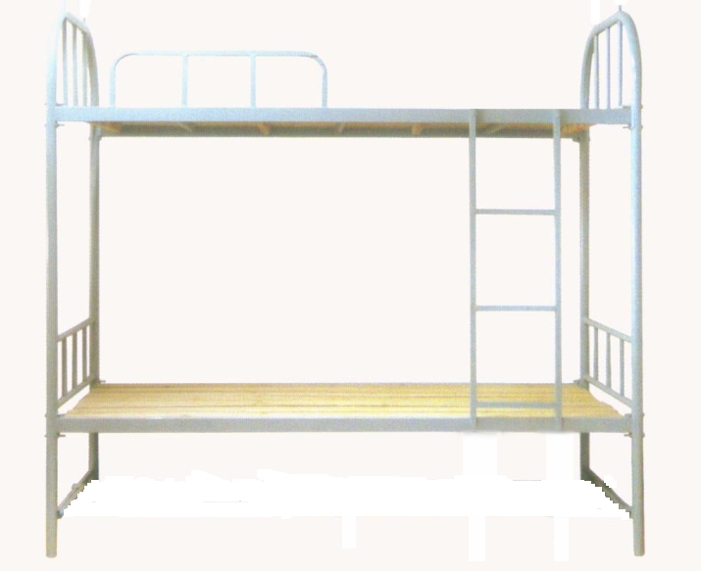

|  |  |
| --- | --- |
| 整体规格 | 2000mm*900mm*1800mm钢木结构，分体组装、银灰色 |
| 床头材料及制作工艺 | 床头采用φ38*1.5mm优质圆管,床头采用弧形捏弯工艺。床头竖撑采用19*19*1.5mm优质钢管， 竖撑不少于3根；下层床头横撑采用25*25*1.5mm优质钢管，低横撑高出床帮4cm焊接。结构采用气体保护焊焊接工艺，不得采用分体制作。 |
| 床框材料及制作工艺 | 床框为30*50*1.5mm优质钢管，床底横撑采用25*25*1.2mm横撑不少于6根,结构采用整体气体保护焊焊接工艺，不得采用分体制作。床框与床腿之间用5mm厚的冷板冲压，连接丝用两条国标∮10*50镀锌防退螺母加固。 |
| 床梯材料及制作工艺 | 爬梯采用方管20*20*1.2mm,床梯处于上下铺中间，宽300mm，踏板采用2mm钢板一次冲压成型作为防滑踏板并带有防滑槽,踏板不少于3个，合理分配。结构采用整体气体保护焊全焊接工艺，不得采用分体制作，床梯与床框利用隐藏螺丝连接。 |
| 护栏材料及制作工艺 | 护栏采用φ20*1.2mm优质距管，长1200mm,高200mm，两边弧形捏弯，中间竖撑不少于3根，结构采用整体气体保护焊全焊接工艺，不得采用分体制作。 |
| 床板规格 | 床板采用优质18mm厚度的细木板，坚固耐压不变形、不开裂、不开层，表面光滑，干燥，美观。 |
| 床面高度 | 450mm （下铺）1540mm（上铺）---离地面距离 |
| 整体外观 | 钢制表层处理采用除锈机整体除锈，表面采用喷塑工艺，涂层均匀牢固，无流挂，气泡等缺陷。 |
| 床腿脚垫 | 脚垫采用PP工程塑料注塑成型，安装涂金属连接胶。 |
| 整体组装 | 床体连接均需采用电镀螺栓，止退螺母。床框与腿之间双面加固定铁板。安装时上铺两头分别用角铁及∮10膨胀丝固定在墙体上 。 |
| 整体要求 | 材料、工艺、金属表面处理、漆膜理化性能、力学性能、安全卫生要求都必须符合相关国家标准。 焊接工艺采用的Co2Q气体保护焊，焊缝均匀，焊点平滑，连接牢固，无脱焊、虚焊、焊瘤、飞溅等现象。螺丝应采用国标正规五金件。所制产品要设计合理，做工精细，美观大方，坚固耐用。 |

备注：以上照片与文字说明不一致的地方，以文字说明为准。

|  |  |  |  |  |  |  |  |
| --- | --- | --- | --- | --- | --- | --- | --- |
| **附件2**  **襄城县政府采购中心询价表** | | | | | | | |
| 项目名称： 年 月 日 | | | | | | | |
| 供应商名称（公章） | 法人或委托代理人（签名） |  | | 电话 |  | 联系人 |  |
| 项目 货物名称 | 规格、技术参数 | 数量 | 单位 | 单价 | 总价 | 备注 | |
|  |  |  |  |  |  | 请根据实际情况，自行设置表格 | |
| 合计 | 大写： 小写： | | | | | | |
| 注：此表格可扩展，也可另附技术参数 | | | | | | | |